故事背景：
在遥远遥远的未来，星际航行已经普及，山东大学科幻协会的幻迷可以乘着社团独有的星船“远山号”在宇宙中穿梭探索。远山号上有一位特别的领航员——星岳，之所以说特别，是因为她是一位AGI。小星岳活泼开朗，是星船上的气氛担当，也是大家的“最强大脑”。
一次超光速航行中，远山号意外与21世纪初的山大幻协建立了联系。
设定解释：
星岳的名字：“星”寓意科幻迷心向星辰大海的爱好，“岳”代表山东大学。
外形锚点：头发银色，发尾两侧尖且直，凸显其机器人的身份；头发两侧有山大校徽变体的发夹。眼睛浅蓝色，平眉。衣服参考复古未来主义和太空时尚，肩宽袖长，颜色参照蓝色版幻协会徽，靴子亮银色。
与山大及幻协的联系：星岳头发两侧的发夹采用“山大红”，由山东大学校徽变化而来；她身体周围浮动的一串圆球加上上衣腰带一起组成山大幻协会徽的形状；靴子上写有“SDU”“SFA”
字样。

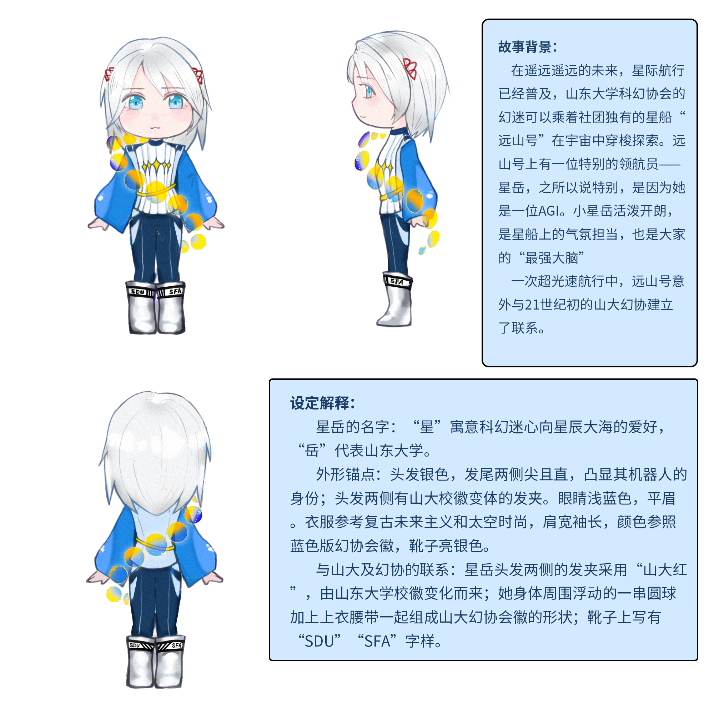
原型图，由马静雅绘制
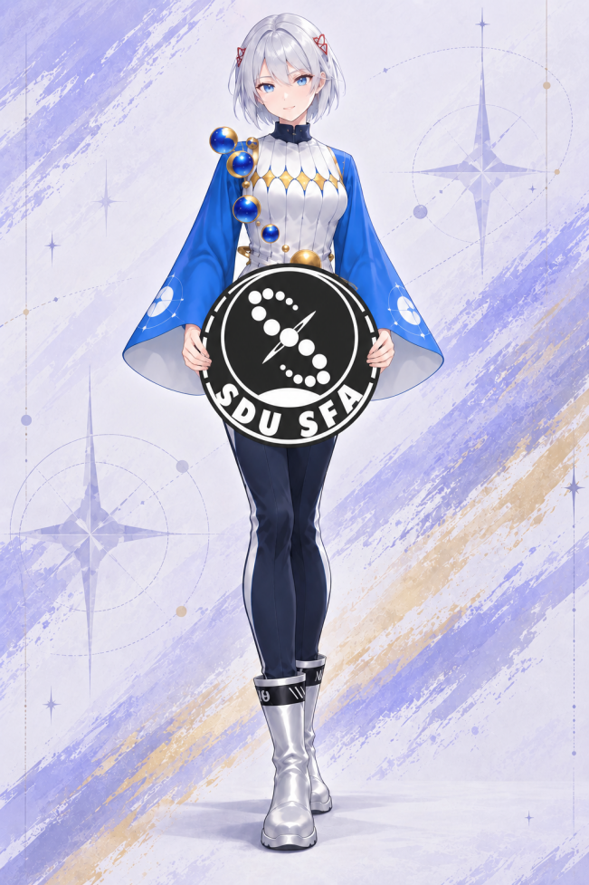
星岳人物形象


Q版表情包

